Федеральное агентство образования РФ

Пензенский государственный университет

Юридический факультет

Кафедра «Коммуникационный менеджмент»

Курсовая работа

по дисциплине: информационные технологии в рекламе

на тему:

Анализ сайта журнала BTL-magazine

www.btl-magazine.ru

Выполнила:

студентка 4-ого курса

группы 05 ЮР-1

Васильева О.В.

Проверил: Мурунова Е.В.

Пенза, 2009 г.

Оглавление

Введение 3

1. Описание сайта 4

2 .Аудитория сайта 5

3. Задачи сайта 5

4. Доменное имя http://btl-magazine.ru 6

5. Виды информации (текстовая, графическая, базы данных) 6

6. Структура сайта 7

7. Виды навигации 7

8. Карта сайта 8

9. Дизайн сайта 9

10. Инструменты работы с аудиторией 10

11.Оптимизация сайта под поисковую систему 10

12. Анализ конкурентов 10

### Введение

Целью данной курсовой работы является анализ сайта, его сравнение с конкурентами и вынесение рекомендаций по его продвижению.

Темой исследовательской работы является «Анализ сайта журнала BTL-magazine www.btl-magazine.ru» , сайт является неотъемлемой частью имиджа компании, пользователи, попадающие на него невольно формируют свое отношение и к компании в целом.

Сайт может преследовать несколько целей и выполнять некоторое количество задач, поэтому все элементы сайта должны быть тщательно разработаны и продуманы, так они несут в себе определенные цели.

Роль сайта заключается в привлечении внимания к деятельности компании, ее продукту, решение которых является трудной, но необходимой задачей. В век Интернета, когда все большее количество людей начинают им пользоваться, сайты компаний становятся очень значимым элементом маркетинга. Как раз это и определяет актуальность данной курсовой работы, необходимо, чтобы сайт был не только стильным по дизайну, интересным, актуальным и функциональным, но и помогал компании развиваться.

**Объектом** сайт журнала BTL-magazine www.btl-magazine.ru

**Предмет** –

**Целью** курсовой работы является анализ исследуемого сайта и вынесение ему рекомендаций

**Задачи**:

1. Проанализировать сайт по следующим характеристикам: задачи, аудитория, структура, дизайн, инструменты работы с аудиторией

2. Сравнить исследуемый сайт с сайтами конкурентов

3. Дать рекомендации в соответствии с проведенным анализом

4.Создать flash-баннеры

5. Создать flash-открытку

### 1. Описание сайта

**http://btl-magazine.ru**

Сайт принадлежит журналу “BTL-magazine” и представляет собой его электронную версию в более расширенном варианте. Здесь, в отличие от журнала, специалисты самых разных профессий смогут найти много полезной информации, в том числе по рекламе , PR и маркетингу. Информация, представленная на сайте свежа и актуальна по своему содержанию, здесь можно узнать не только о последних новостях и событиях, произошедших в области маркетинговых коммуникаций, но и почерпать информацию о церемониях, конференциях в области маркетинга, нестандартных ходах различных компаний. На сайте можно также просмотреть некоторые номера журналов, а также оформить подписку, при необходимости после регистрации можно оставить свои комментарии.

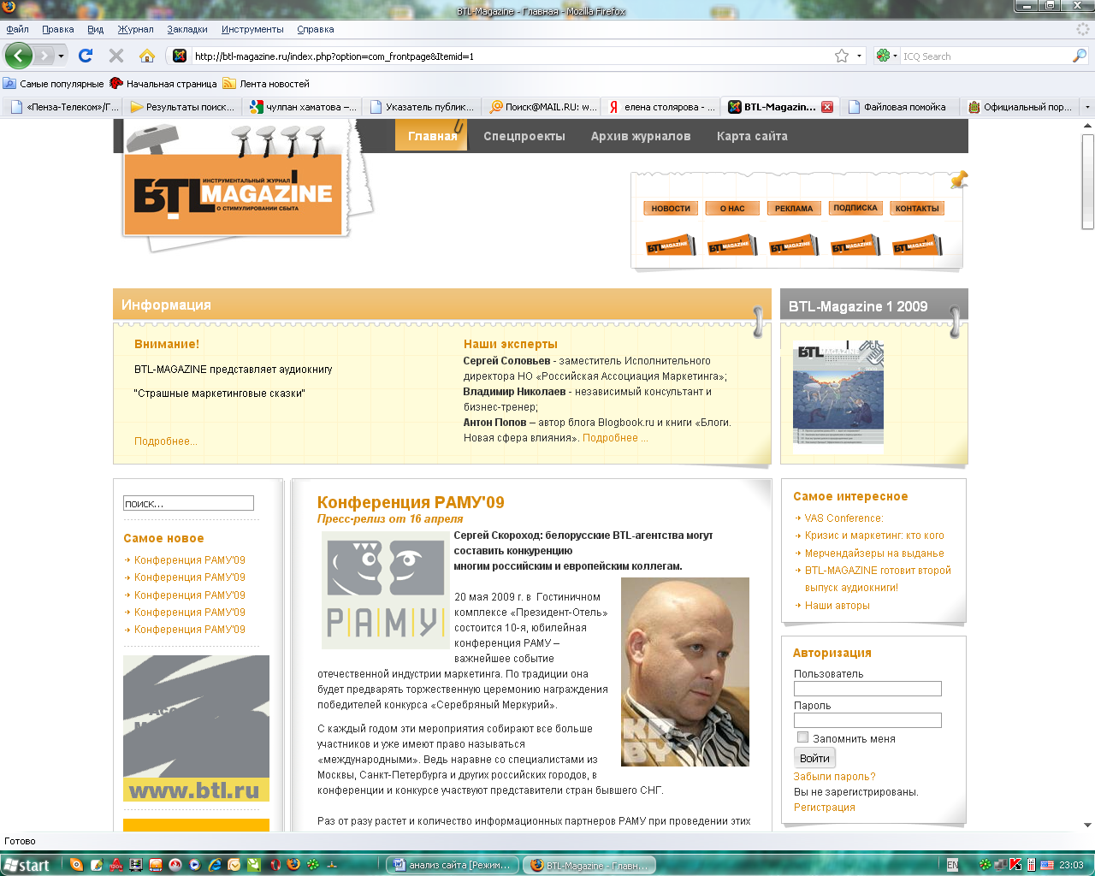

Информация о журнале:

Объем: 120 полос

Формат: А4

Периодичность: 6 раз в год (1 раз в 2 месяца)

Распространение: подписка, целевая адресная рассылка производителям и агентствам, оказывающим услуги в области целевого маркетинга в России и в странах ближнего зарубежья

Тираж: 5000 экземпляров

В журнале можно найти информацию:

*- Новости рынка BTL*

*- Аналитические материалы*

*- Комментарии экспертов*

*- Справочная информация о персонах, компаниях, продуктах, услугах и ценах*

*- Актуальные интервью*

*- Круглые столы на острые темы*

*- Обзор законодательства/ответы на вопросы*

*- Конкурсы и фестивали*

О чем сайт:

*- Целевой маркетинг*

*- Мерчендайзинг – представление продукции в местах продаж*

*- Акции для потребителей*

*- Маркетинг специальных событий*

*- Мобильный маркетинг*

*- Рекламные материалы для мест продаж и упаковка*

### 2 .Аудитория сайта

Данный сайт имеет довольно специализированную аудиторий, сюда входят маркетологи, рекламисты, PR – специалисты, руководители предприятий, мерчендайзеры, дизайнеры, руководители отдела продаж – и все, кто, так или иначе, связан с маркетингом и рекламой.

Журнал имеет четкую направленность, он рассчитан на аудиторию знакомую с темами, поднимаемыми в нем. В основном это люди, целенаправленно ищущие данный журнал или же случайные посетители, интересующиеся BTL – акциями и маркетингом. Спектр поднимаемых в журнале проблем очень широк, поэтому он будет интересен людям многих специальностей, информация в нем дается простым и понятным языком поэтому к потенциальной аудитории можно отнести и просто образованный людей, возможно не имеющих прямого отношения к маркетингу, но интересующимися последними новостями в области рекламного рынка.

Это, люди имеющие компьютер, знакомые с различными маркетинговыми технологиями, которые заинтересованы в повышении своего профессионального уровня.

### 3. Задачи сайта

В соответствии с особенностями журнала можно выделить следующие задачи:

- привлечение новых читателей

- публикация новостей в рекламе, PR и маркетинге

- обеспечить легкую связь с журналом

- формирование имиджа компании

- возможность подписаться на журнал через Интернет

- Содержит архив журналов, позволяет людям легко ориентироваться в темах и проблемах, поднимаемых в нем

|  |
| --- |
|  |

|  |
| --- |
|  |

### 4. Доменное имя http://btl-magazine.ru

***Соответствие*** На мой взгляд, домен имя хорошо соответствует данному сайту. По этому имени можно понять, чему посвящена тематика данного сайта, что очень важно для привлечения внимания пользователей. Люди знакомые с данной тематикой, без труда по этому имени поймут о чем сайт

* ***Запоминание***

Домен имя легко читается и легко запоминается. Идет четкая ассоциация межу именем и основной идеей сайта, что во многом стимулирует запоминаемость.

* ***Уровень***

Домены 1го уровня делятся на : территориальные, общего назначения, ограниченного уровня. Доменное имя нашего сайта относится к …

Домены 2го уровня: улучшение запоминания вашего адреса, быстрота запоминаемости вашего адреса, укрепление имиджа компании, вы становитесь независимым от провайдера, позволяет всем сотрудникам иметь значимые e – mail адреса.

* ***Имидж***

Хорошее доменное имя может поддерживать и продвигать имидж сайта и его организации или владельца.

### 5. Виды информации (текстовая, графическая, базы данных)

Информация в настоящее время стала актуальной, дефицитной во всех сферах человеческой деятельности. Информацию делят по сферам человеческой деятельности(производственную, научную, технологическую и т.д.).

Информация может быть первичной и вторичной, на нашем сайте экологии представлена вторичная информация, т.к. эта информация была ранее кем-то собрана. Ее используют, потому что это дешево и ее можно быстро получить, но есть и свои недостатки у такой информации: она может быть не полной, не достоверной, устаревшей, не соответствовать целям исследования.

Информацию делят по форме представления:

- фонетическая

- письменная

- графическая

На выбранном сайте информация представлена в двух формах: письменной и графической. Почти весь сайт состоит из предоставленного текстового материала, так же там присутствует фотоальбом.

### 6. Структура сайта

Всего на сайте 9 главных страниц. На каждой из них присутствует ссылка для возврата на главную страницу. Структура сайта довольно разветвленная, но не совсем удачно расположены ссылки на другие страницы. Для людей впервые посетивших сайт будет не просто отыскать нужную информацию. Название некоторых ссылок также вызывают вопросы. Например непонятно почему рядом располагаются «Спецпроекты», «Архив журналов» и «Карта сайта». Или почему сначала идет «Новости», «Подписка», а уже потом информация о журнале «О Нас». Нет активных слов, баннеров, рекламы, других развлекающих страничек, сайт пустой. Зато в большом объеме дается информация различного рода, недостаток в том, что она плохо сконструирована и не разделена по темам. К еще одному недостатку сайта можно отнести отсутствие иллюстраций, необходимых для более полного раскрытия смысла статей.

Главная страница

Карта сайта

Архив журналов

Спецпроекты

Реклама

Контакты

О Нас

Подписка

Новости

### 7. Виды навигации

Навигация бывает нескольких видов, на нашем сайте присутствует только один вид навигации – это меню, он представлен как список основных разделов сайта. С каждой странички можно вернуться на главную страницу. Этот вид навигации самый распространенный и им легче всего пользоваться.

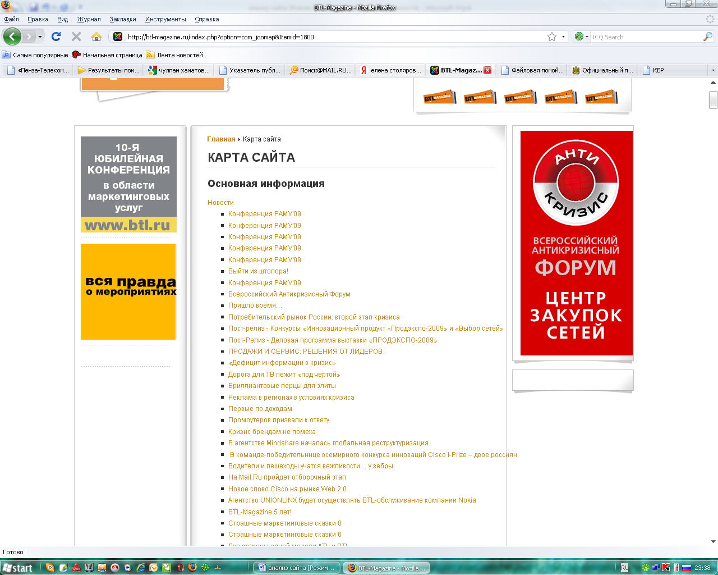

### 8. Карта сайта

Карта сайта - это страница, на которой собраны ссылки на все внутренние страницы вашего сайта.

Карты сайта обычно использую для помощи посетителям, они помогают сориентироваться посетителю на сайте. Но чаще карту сайта используют для более быстрой индексации сайта поисковыми роботами и для создания древовидной структуры сайта, чтобы все страницы были максимум в 2-х кликах от главной (для сапы и т.п. систем)

Выделяются 2 вида карт сайтов:

**Sitemap** - для google и других буржунетовских поисковиков

и **карта сайта в виде html страницы** - для яндекса и других ru-нетовских поисковиков

После создания карты сайта, вам потребуется вновь “скормить” ее яндексу, но ее можно просто оставить впокое, поскольку яндекс до нее все равно доберется, и она поможет ускорить индексацию вашего сайта.

Ну а неплохой список сервисов для создания карт сайтов вы можете посмотреть у kass‘а

Карте сайта посвящена отдельная страница, на ней указаны ссылки на страницы сайта. Но они совершенно никак не структурированы. Нет разделов и подразделов, информация не разделена по рубрикам. Все ссылки выведены списком, поэтому очень трудно найти нужную страницу.

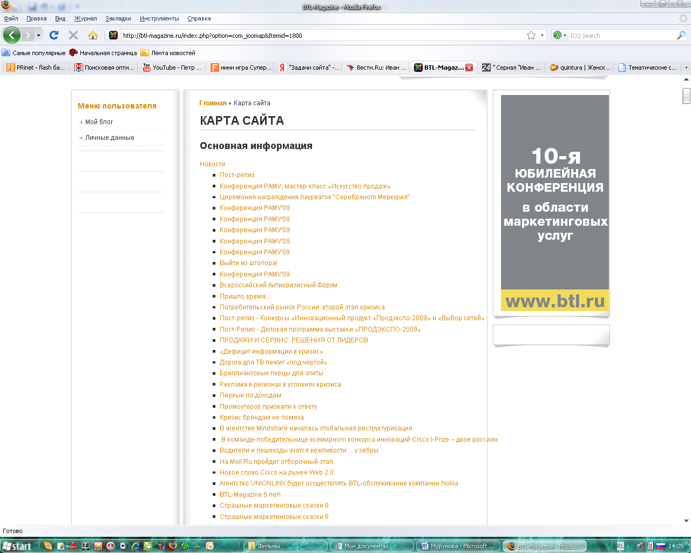

### 9. Дизайн сайта

Сайт сделан в одном стиле и цвете, каждая его часть дополняет другую. Журнал и сам сайт имеют одинаковое оформление, поэтому оно привычно для читателей. Простая цветовая гамма (белый, черный, оранжевый) делает его более запоминающимся, но не таким интересным и разнообразным как хочется, а отсутствие иллюстраций превращают его в скучную и однообразно преподнесенную информацию.

Сайт:

* очень простой
* не совсем логично расположены страницы, поэтому ориентироваться в них довольно трудно
* система проста по своей структуре, заблудиться на сайте сложно
* присутствует свободный контроль со стороны пользователя и их самостоятельность, пользователь может с легкостью отовсюду попасть на главную страничку сайта
* соответствует стандарту
* сайт легко узнать из многих других подобных
* не везде присутствует визуальная четкость, некоторый материал трудно прочитать
* информация размещается от самой важной к менее значительной
* страничка загружается очень быстро, так как содержит в себе небольшое количество информации
* отсутствуют иллюстрации
* с точки зрения цветовой гаммы сайт однообразен
* **Цвет**

На данном сайте используется три основных цвета: белый, черный и оранжевый

Эти цвета хорошо сочетаются друг с другом. Цвета подходят для этого сайта они привычны читателям журнала, кроме того с такими цветами дизайн сайта выглядит оригинально.

Три основных цвета используются для оформления всего сайта, на белом фоне дается текст либо оранжевый, либо черный и только красный баннер на главной странице выбивается из общего фона.

* **Картинки**

Иллюстрации, как было уже отмечено выше отсутствуют на данном сайте.

### 10. Инструменты работы с аудиторией

Инструменты работы с аудиторией на сайте развиты не достаточно хорошо, отсутствует гостевая книга, форум посетителей, существуют только учетные записи пользователей, но для этого необходимо пройти регистрацию.

Существует большое количество инструментов для работы с аудиторией:

* Сбор информации

Не осуществляется

* Поддержка пользователя и клиента

Что не осуществляется на данном сайте.

* Коммуникация между пользователями

Не осуществляется

### 11.Оптимизация сайта под поисковую систему

Поисковая оптимизация сайта – это меры по улучшению внутренних факторов, оказывающих положительной влияние на ранжирование, и подготовка к последующему продвижению сайта. Первое, что необходимо сделать это выбрать ключевое слово, по которому пользователи будут искать анализируемый сайт, в данном случае это слово - BTL и журнал. От того насколько правильно будут выбраны запросы, в значительной мере зависит эффект такой услуги, как оптимизация и раскрутка сайта.

На следующем этапе необходимо подобрать список сайтов, на которых будут размещены ссылки на продвигаемый сайт. Раскрутка сайтов в современных условиях предусматривает использование сторонних сайтов в качестве наиболее эффективного продвижения сайта. Данные сайта чаще всего называют сайтами – донорами или площадками. Сайты должны удовлетворять определенным требованиям, чтобы ссылки установленные на них, были действительно полезными в процессе раскрутки сайта.

### 12. Анализ конкурентов

Конкурентов у «BTL-magazine» не много, журналов с такой узкой специализацией в России вполне достаточно, но либо они не так известны и попросту не имеют своего сайта, либо качество их исполнения сильно хромает ,поэтому заострять на них свое внимание не стоит. К реальным конкурентам анализируемо сайта можно отнести следующие сайты журналов: www.btlregion.ru/, www.btlregion.ru , http://www.salespro.ru/2148. Ниже будет проведен анализ данных сайтов.

1. Сайт «BTL Регион»

http://www.btlregion.ru/

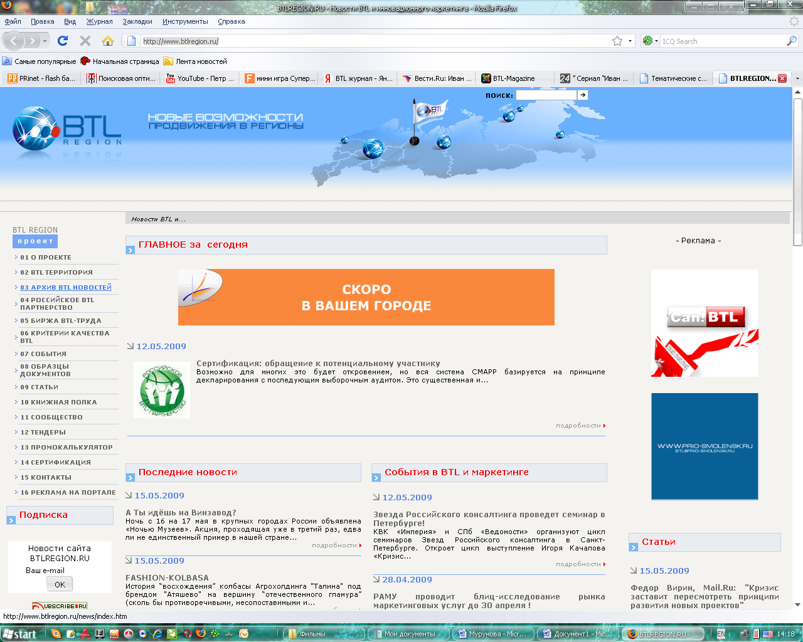

*Описание сайта:*

У сайта белый фон, наверху находится голубая заставка с логотипом этого журнала. На сайте присутствуют следующие страницы «О проекте», «BTL – территория», «Российское BTL партнерство», «Биржа BTL – труда», «Критерии качества BTL», «События», «Образцы документов», «Статьи», «Книжная полка» , «Сообщество», «Тендеры», «Контакты» и др. Также на сайте находятся разделы новостей, событий в области BTL и маркетинга, при желании пользователи могут оформить подписку на журнал.

*Содержание сайта:*

www.btlregion.ru – информационный портал, предназначенный для освещения вопросов продвижения товаров и услуг в регионах России, открыт в июне 2003 года.   
  
С августа 2004 года на сайте отрыт раздел «Российское BTL Партнерство», в котором размещена информация о деятельности НКО «Российское BTL Партнерство Региональных Агентств».   
  
Основным разделом сайта является «Территория». В данном разделе можно узнать всю необходимую информацию практически по каждому субъекту РФ, а также найти информацию о рекламных агентствах, расположенных в этих субъектах. Раздел ведется при поддержке Российского BTL партнерства. Каждый регион ведут компании, которые находятся в соответствующих регионах.   
  
С апреля 2004 года на сайте открыт форум. На форуме обсуждаются вопросы, связанные с развитием BTL индустрии в России. С ноября 2005 года совместно с учебным центром BTLSTUDY будут организованны горячие линии.   
  
С октября 2004 года на сайте работают разделы "Теория и практика" и "Статьи". Информационную поддержку оказывает журнал BTL MAGAZINE, а также ведущие издания по маркетингу России. Также своим опытом и наработками делятся специалисты-практики представляющие российские BTL агентства.

*Структура сайта:*

Сайт хорошо структурирован, здесь легко ориентироваться, есть специальные разделы для новостей, статей, множество ссылок на другие станицы. Имеются разделы и подразделы, так что пользователь без труда найдет нужную ему страницу , информация представлена в простой форме, статьи по одной тематике находятся в одном разделе, что очень удобно для пользователей

*Дизайн сайта:*

Дизайн сайта можно назвать минималистичным, все страницы представлены в одной цветовой гамме: бело-голубой, и только заголовки статей и рубрик выделены красным. На сайте нет иллюстраций, поэтому он кажется довольно скучным, кроме того рубрики не достаточно хорошо между собой «состыкуются», поэтому остается много пустого пространства, которое никак не используется, что создает эффекты пустоты сайта. Сайт выглядит просто, глядя на него глаза не устают, все достаточно спокойно, но необходимо иметь в виду, что слишком простой дизайн – это еще одна незапоминающаяся страничка в интернете, хотя специалистам, интересующимся данной темой, дизайн сайта будет не так важен, как информация, размещенная на нем.

*Достоинства сайта:*

Достаточно разветвленную структуру можно отнести к главным достоинствам сайта, легко ориентироваться на сайте, на «Главной странице» размещены ссылки практически на все основные страницы. Информация, представленная на сайте, очень интересна, имеется обратная связь, поэтому прочитав понравившийся материал, пользователи могут оставить свои комментарии. На сайте не так много рекламы, поэтому она не отвлекает от основного содержания сайта. Сайт достаточно прост для пользователей, сразу видно все разделы и подразделы сайта.

*Недостатки сайта:*

К недостаткам сайта можно отнести отсутствие иллюстраций и визуального сопровождения статей, поэтому все они выглядят достаточно скучно. Достаточно скучное оформление сайта делает его одним из многих, никак не выделяя его на фоне остальных. На сайте много пустого неработающего пространства, которое не выполняет никаких функций. Неоригинальность сайта делает его не интересным для пользователей, вряд ли им заинтересуются не специалисты в области BTL. К тому же сайт по-моему мнению не может конкурировать с анализируемом сайтом, так как информация представленная на нем не столь интересна и актуальна.

2.Сайт журнала «Sales Business»

http://www.salespro.ru/2148

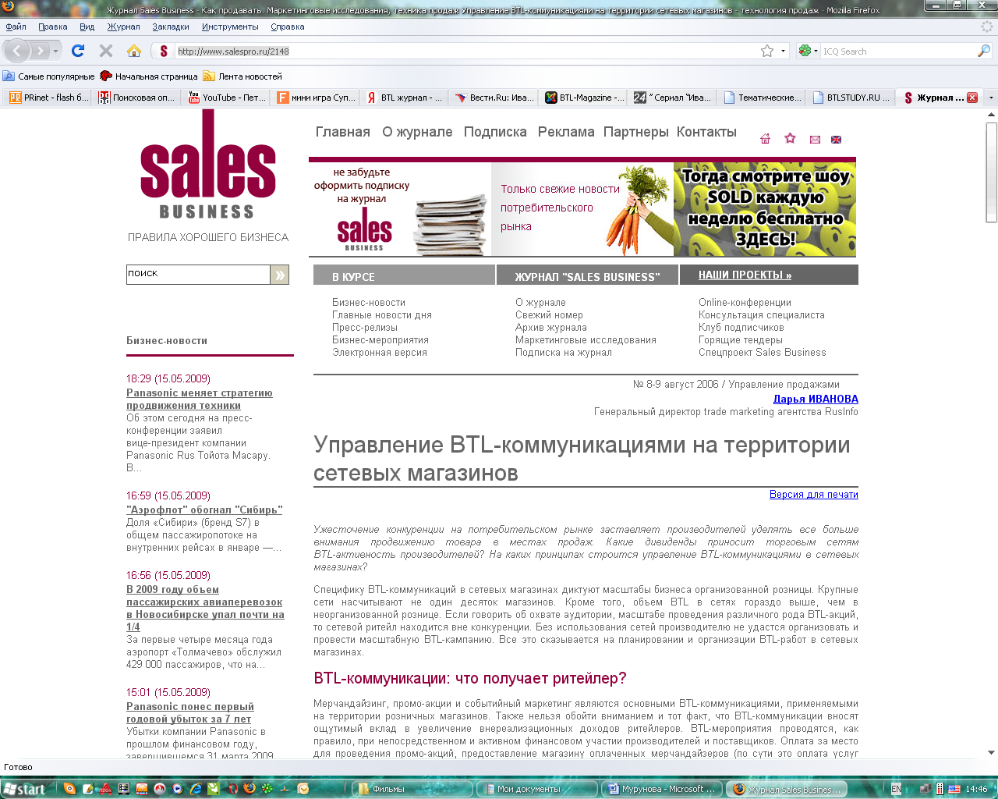

*Описание сайта:*

На белом фоне располагается текст серого текста с розово-бордовыми заголовками рубрик. На сайте располагаются ссылки на такие страницы как: «Главная», «О журнале», «Подписка», «Реклама», «Партнеры», «Контакты». Здесь располагаются банеры, которые одновременно являются ссылками на некоторые материалы на сайте. В левом вверхнем углу располагается логотип журнала. Вообще дизайн сайта можно представить как стильный, необычная цветовая гамма сразу привлекает внимание и деалет сайт непохожим на других.

*Содержание сайта:*

Журнал **«Sales Business»** – профессиональный гид по рынку ритейла. Отвечая на вопросы, как вести свои бизнес в российских условиях, как найти своего покупателя, как заработать на потребительском рынке, в каждом номере журнала предлагаются оригинальные бизнес-идеи. Отдельное внимание журнал уделяет технологиям бизнеса на рынке ритейла – в каждом номере вы найдете материалы с инструментарием, который поможет вам продавать намного больше.

**«Sales Business»** - площадка для общения между производителями и продавцами, он помогает ориентироваться в тенденциях и новинках важнейших сфер бизнеса – продажах и маркетинге.

Темы журнала:

**Новости**  
Десять важнейших событий месяца по версии экспертов Sales Business

**Обстоятельства**  
Актуальные тренды и бизнес-тенденции на потребительском рынке с практическими советами и рекомендациями экспертов и топ-менеджеров

**Идеи**  
В этом блоке успешные менеджеры делятся идеями и дают рекомендации о том, как вести свой бизнес на потребительском рынке. В рубрике «Продукт» - мы рассказываем о том, как компании выводят новый бренд, как позиционируют, продают, договариваются с закупщиками, ставят цену и т.д.

**Технологии**  
В этом блоке большое внимание уделяется технологиям бизнеса, методическим материалам о технологиях автоматизации бизнес-процессов. Рассматриваются, такие темы как расчет ROI на обучение персонала, оптимизация товарных остатков, эффективные методы мотивации sales-персонала, обзоры компенсаций работникам предприятий торговли, программное обеспечение для предприятий торговли и другие материалы, который помогут продавать вам намного больше.

**Технические данные:**

* Тираж - 30 000
* Периодичность выхода – ежемесячно
* Формат – А4
* Объем – не менее 96 страниц

*Структура сайта:*

Сайт имеет очень разветвленную структуру на «Главной странице» располагаются рубрики и разделы рубрик, и это очень удобно для пользователей. Подробная структура избавляет новичков на сайте от длительного поиска нужной информации. Все рубрики располагаются точно в определенном месте, к тому же материалы располагаются таким образом, что совершенно не остается свободного места. Материалы и статьи разделены по общности тематики, что очень удобно для пользователей.

*Дизайн сайта:*

Дизайн сайта довольно простой и стильный одновременно, необычное и довольное удачное сочетание цветом малиновый и серым создают хорошее сочетание. Все страницы выполнены в едином стиле, на сайте присутствуют иллюстрации, удачно дополняющие содержание статей, к тому же они выделяются на странице. Компактное размещение информации делает сайт очень удобным для просмотра.

*Достоинства сайта:*

У сайта много сильных сторон к ним относится дизайн и структура сайта . На нем очень легко ориентироваться, подробная структура помогает быстро найти нужный материал, присутствие иллюстрации делает сайт более интересным. Кроме того, интересна работа с пользователями, на сайте можно поучаствовать в онлайн-конференциях, получить консультацию специалиста или вступить в кулб подписчиков журнала. Можно просмотреть архивы журнала, правда платно, находиться на сайте легко и приятно, а самое главное интересно. Данный сайт может стать серьезным конкурентом анализируемому сайту журнала «BTL-mazine»

*Недостатки сайта:*

Недостатков у сайта практически нет, если не считать, что архив журналов можно скачать только платно.

3. Сайт журнала «BTL-Study»

**http://www.btlstudy.ru/**

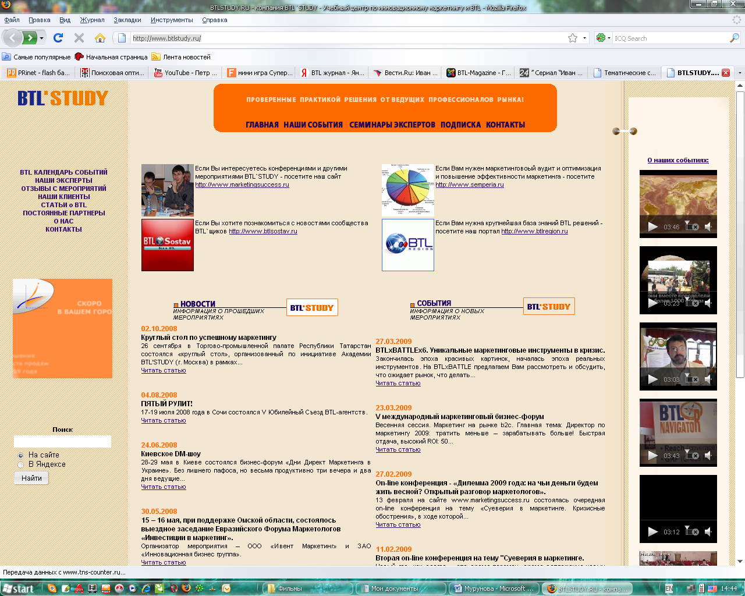

*Описание сайта:*

Представляет собой электронную версию журнала о BTL-мероприятиях. Сайт представляет собой страницу с фоном кофейного цвета, в начале страницы находятся ссылки на другие страницы сайта. Основное место на странице занимают новости, справа располагаются видеоролики, касающиеся BTL-акций. Здесь также можно найти информацию об исследованиях в области BTL, а также много другой полезной информации.

*Содержание сайта:*

На сайте размещена информация, посвященная BTL-мероприятиям, здесь можно узнать темы конференций, посвященных этой теме. На сайте можно просмотреть и видеоматериалы. Большую часть пространства.

*Структура сайта:*

Структура сайта оставляет желать лучшего, информация разбросана на сайте, понять что где находится очень трудно. К тому же ссылки на другие страницы сайта с трудом различимы на странице, они даны не логично, информация размещенная на некоторых страницах не совпадает с заголовками этих страниц. Видео, иллюстрации и текст размещены вразноброс, исходя из этого всего можно сделать вывод, что структура сайта не до конца продумана и разработана, создатели сайта уделили ей мало внимания. Отсутствие разделов и рубрик еще один существенный недостаток структуры.

*Дизайн сайта:*

К дизайну тоже много претензий, во-первых , фон – слишком яркий, из-за этого в некоторых областях страницы текст читается с трудом, нет никакого фирменного стиля, на странице логотип сливается с фоном, так что его трудно сразу заметить. Из-за неудачного расположения материалов остается много пустого пространства, поэтому сайт выглядит недоработанным. Ссылки на другие страницы плохо выделены и не имеют отдельной области для расположения. Вообще сайт смотрится очень скучно, однотонный фон только усугубляет впечатление от сайта.

*Достоинства сайта:*

На сайте размещена информация полезная для специалистов в области PR, здесь также можно просмотреть видеоматериалы, что делает сайт более интересным.

*Недостатки сайта:*

Сайт выглядит недоработанным, не совсем удачный дизайн, на котором теряется информация, отсутствуют разделы, из-за этого невозможно найти нужную информацию. Много пустого нефункционального пространства, которого быть не должно. Не развитая система контактов с пользователями еще один недостаток.

**Баннеры**

1. Баннер стандартного размера 300*250

Баннер рекламирует туристический отдых для двоих, для этого были две фотографии влюбленных пар на фоне моря. Для рекламы подобной услуги были подобраны цвета, которые вызываю нужные ассоциации: голубой и белый. Фотографии сменяют друг друга, что вносит элемент динамичности и делает баннер нескучным. Телефон возникает потом, поэтому сразу обращает на себя внимание. Текст довольно большой, поэтому даже не вглядываясь пользователи смогут прочитать его. Данный баннер может быть размещен на сайте туристической фирмы, например

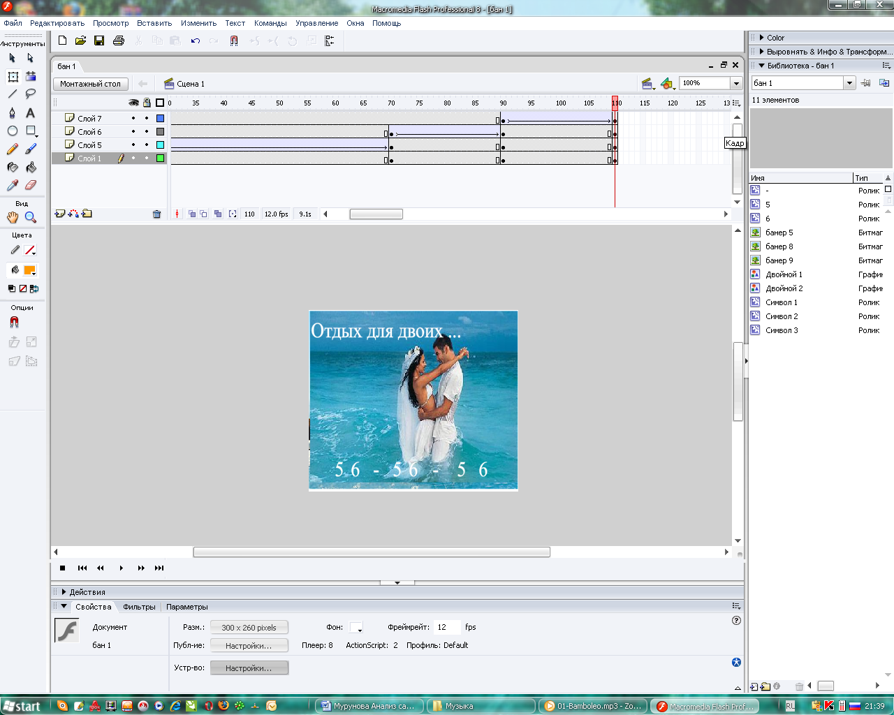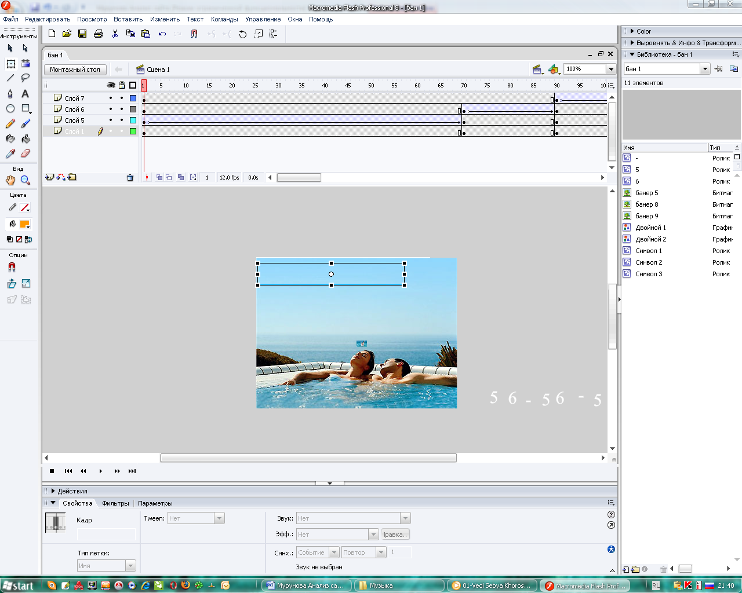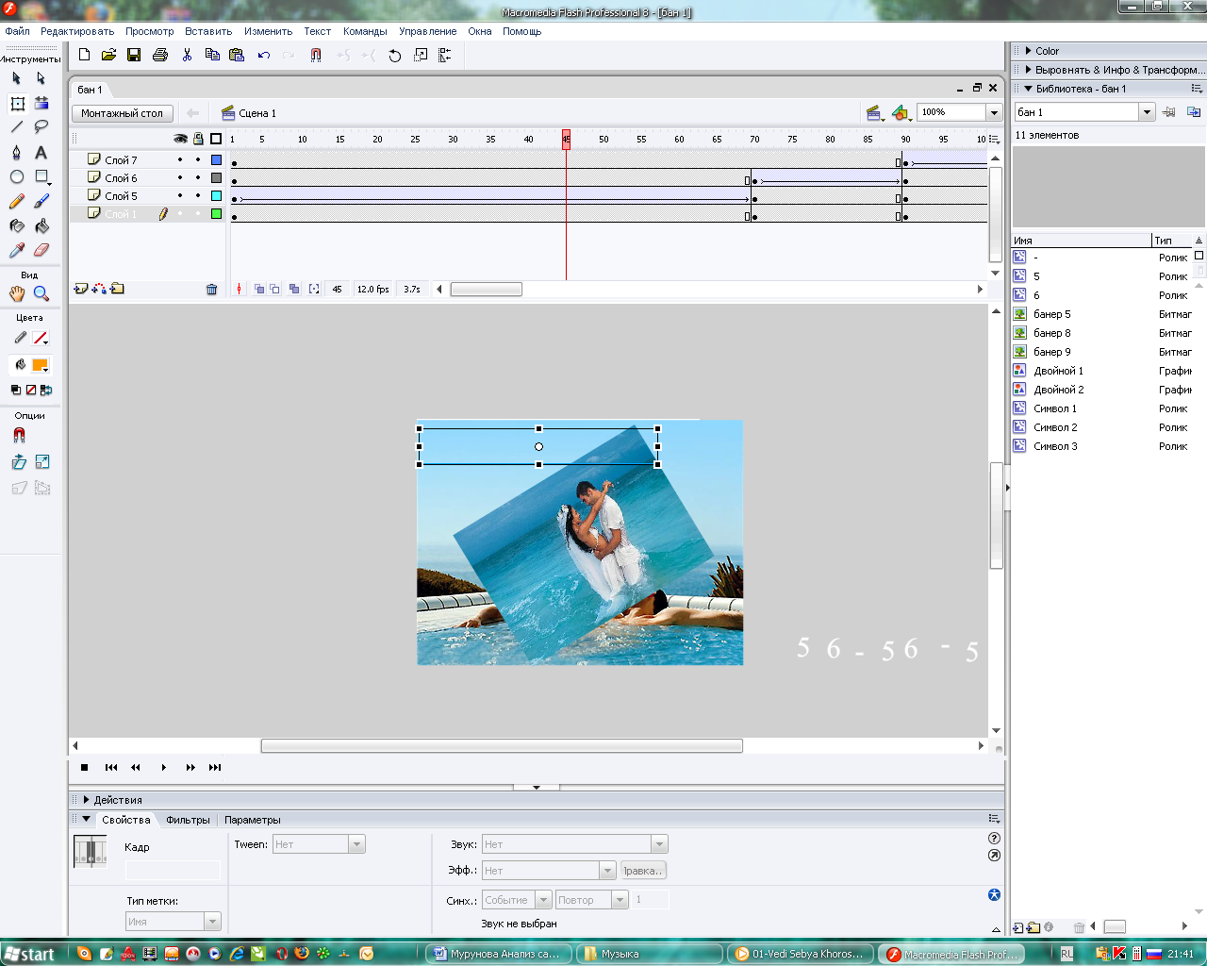

2. Баннер размера 300*250, рекламирует туристический отдых. Фон у баннера статичный, но это сделано лишь для того, чтобы не отвлекать внимание от основных элементов. Первое что бросается в глаза это скидка 10% в верхнем правом углу , круг, который движется вокруг своей оси. Сейчас во время кризиса, скидки играют важное значение для потребителей, поэтому в этом баннере акцент сделан именно на это. Цвета полностью соответствуют тематике отдыха и туризма, баннер выглядит довольно ярко, на него обратят свое внимание.

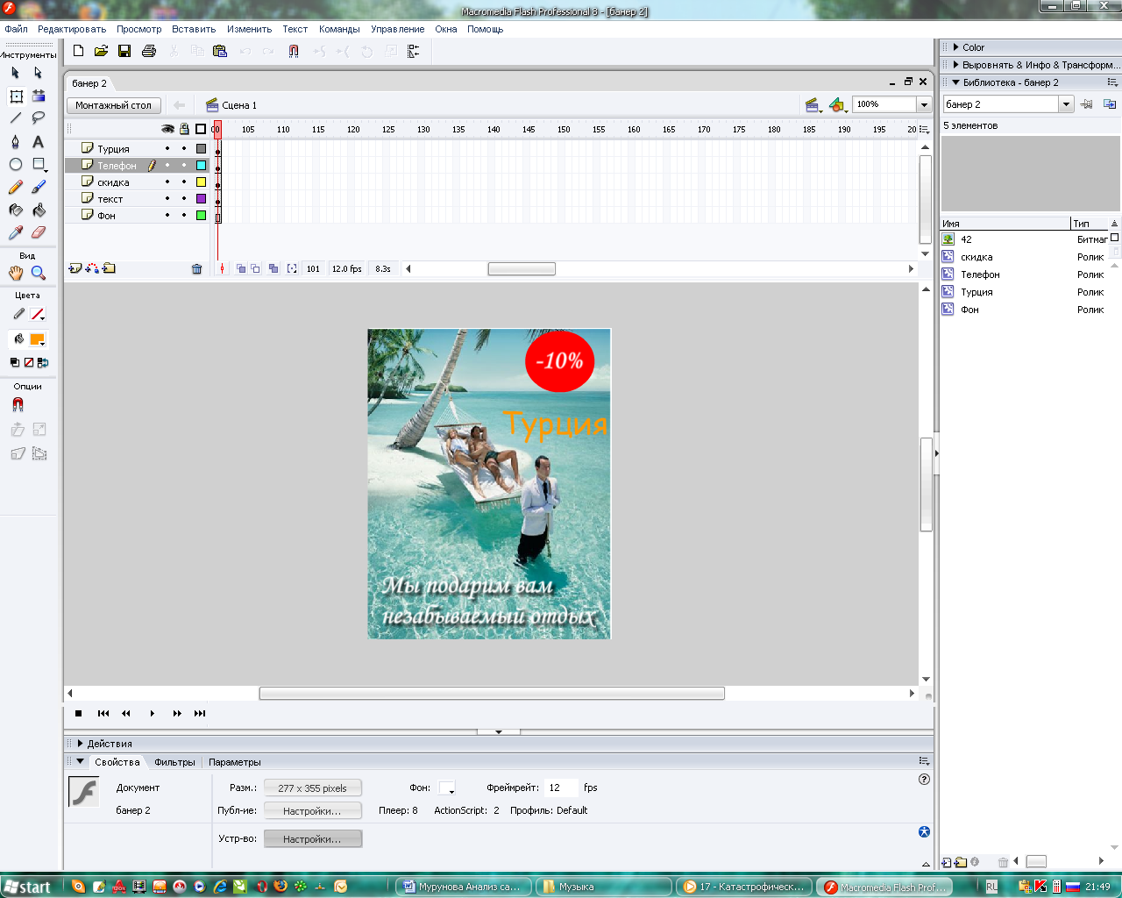

**3.** Баннер 468*60

Баннер рекламирующий фестиваль «Открытый звук»

Фон полностью соответствует тематике, к тому же отдельные элементы баннеры появляются постепенно, сменяя друг друга, что естественно привлекает внимание, удачно подобраны цвета, поэтому текст сразу бросается в глаза.

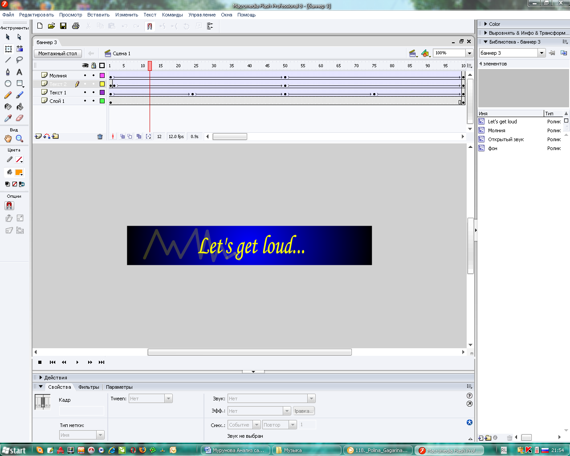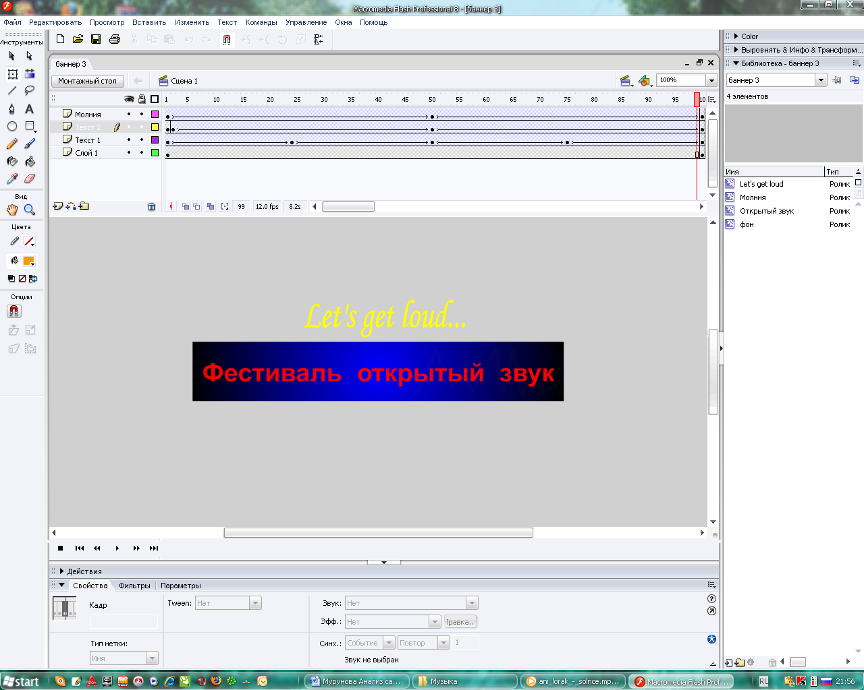

**Открытка**

Размер открытки 252*355

Поздравительная открытка «Happy Birthey». Фон открытки возникает постепенно, давая разглядеть текст, затем постепенно появляется человек с цветами, фон, растворяясь ,превращается в подарок. Все происходит в движении, при этом достаточно медленно, чтобы все рассмотреть. Все элементы открытки нарисованы в программе Corel/

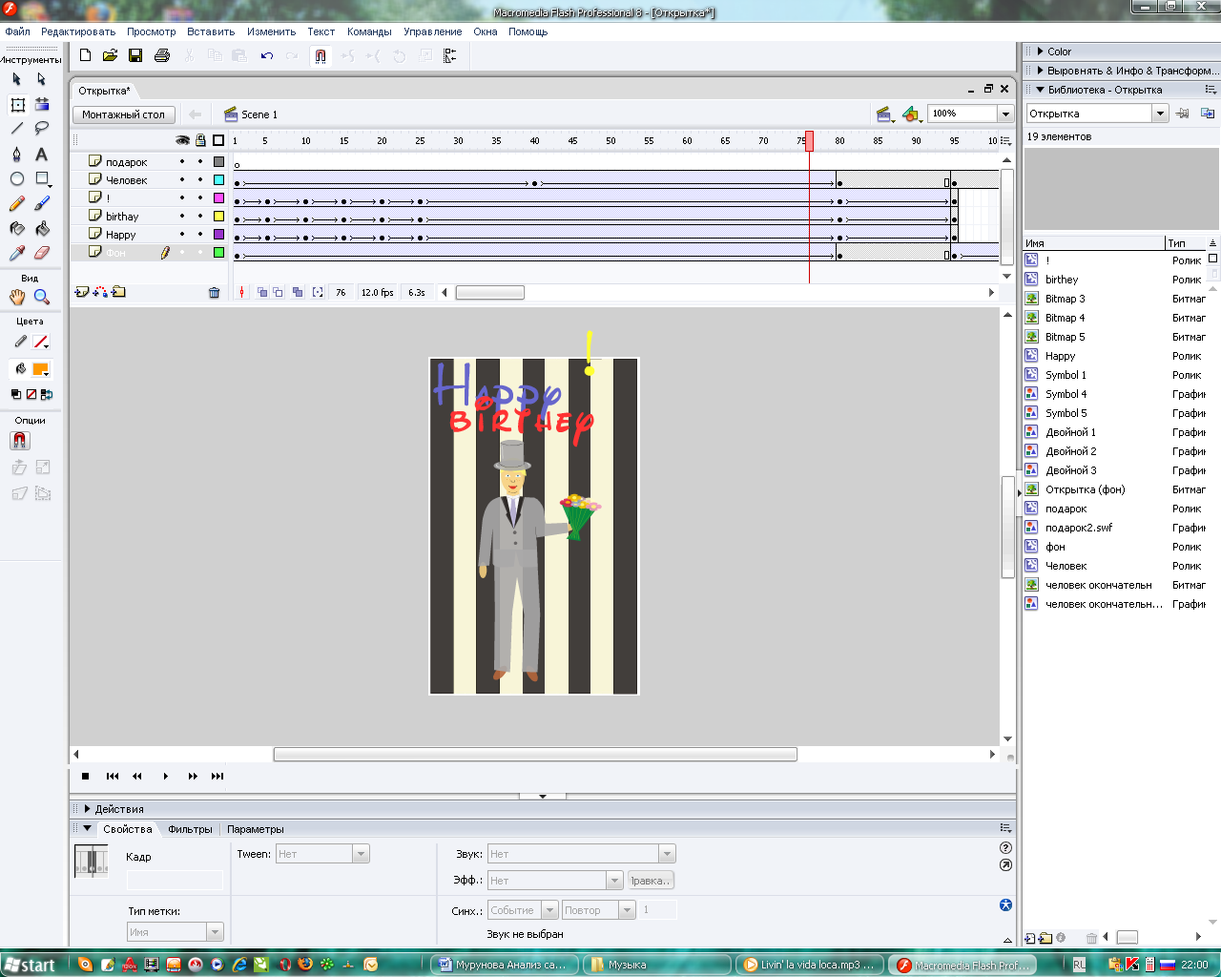

**Рекомендации к сайту**

Сайт имеет как ряд достоинств, так и ряд недостатков. К главным достоинствам можно отнести интересную и полезную информацию, размещенную на сайте. Такая информация будет полезна большому количеству специалистов самых разных областей, кроме того она постоянно обновляется, так что постоянные посетители сайта, всегда в курсе последних событий, произошедших в области PR, рекламы и маркетинга. На сайте можно бесплатно просмотреть некоторые номера журналов.

Дизайн сайта можно назвать стильным, он выполнен в такой же цветовой гамме, что и сам журнал, это делает сайт узнаваемым и запоминающимся. Структура сайта четко сформулирована, информацию найти достаточно легко. Правда инструменты работы с аудиторий разработаны очень слабо по сравнению с некоторыми конкурентами журнала. Материалы на странице расположены не совсем правильно, поэтому остаются незаполненные области.

Итак, исходя из этих и некоторых других недостатков можно дать следующие рекомендации:

1. Более тщательно структурировать информацию и разместить в отдельные области

2. На странице разместить баннеры, которые будут одновременно служить ссылками на некоторые страницы сайта

3. На главной странице разместить ссылку на онлайн-конференцию, которую необходимо периодически организовывать на сайте по актуальным вопросам, поднимаемым на нем.

4. Новости на сайте должны размещаться в отдельной узкой колонке, они не должны отвлекать внимание от статей

5. Разнообразить цветовую гамму на сайте, чтобы пользователям не надоедало переходить с одной страницы на другую

6.Разместить на сайте видеоматериалы, для визуального сопровождения статей

7.

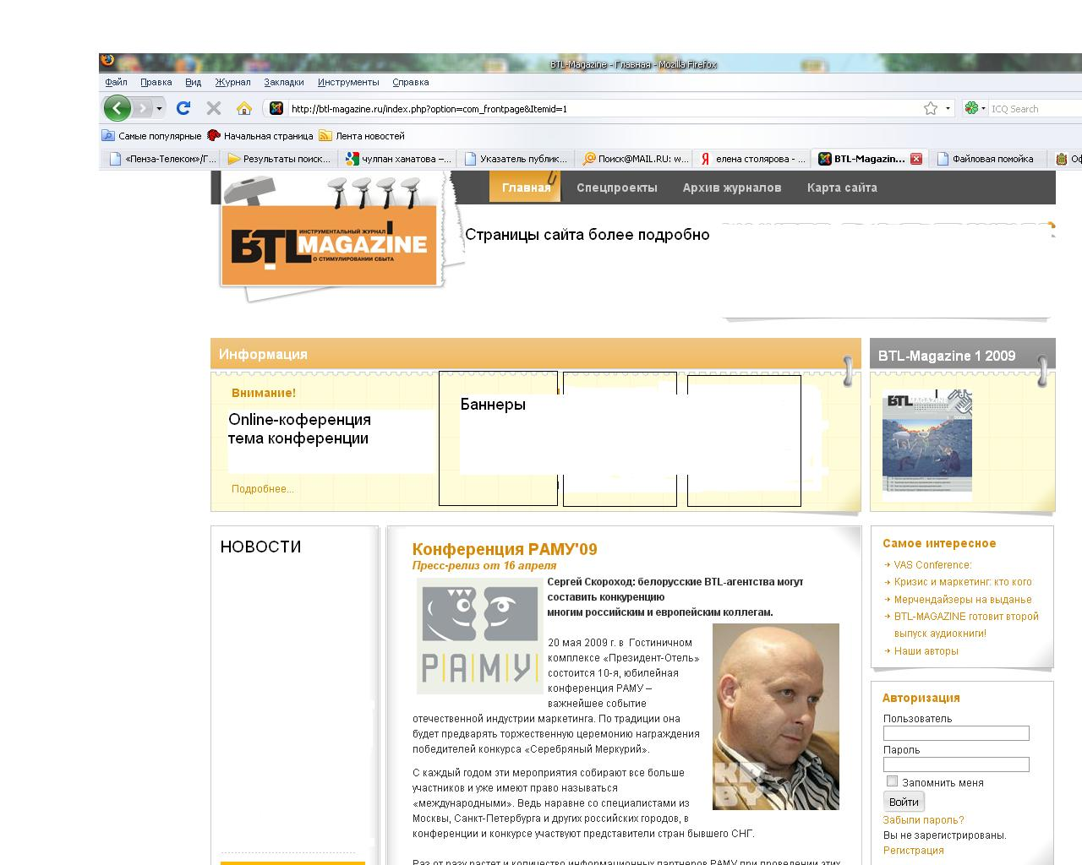

**Заключение**

В ходе данной курсовой работы был проведен анализ сайта журнала BTL-magazine www.btl-magazine.ru.

В процессе ее выполнения были решены следующие задачи:

1. Проанализирован исследуемый сайт www.btl-magazine.ru

2. Сайт был сравнен с сайтами конкурентов

3. Созданы flash-баннеры

4. Создана flash-открытка